**PONTIFICIA UNIVERSIDAD JAVERIANA**

**INGENIERÍA ELECTRÓNICA**

**SEÑALES DE TIEMPO DISCRETO**

**CUARTO PROYECTO DE APRENDIZAJE**



**INTEGRANTES:**

Santiago Andrés Mesa N.

[santiagoa.mesan@javeriana.edu.co](mailto:santiagoa.mesan@javeriana.edu.co)

Juan Sebastián Clavijo

[jsebastian.clavijoc@javeriana.edu.co](mailto:jsebastian.clavijoc@javeriana.edu.co)

Fabio Alejandro Sánchez

sanchezg.fabio@javeriana.edu.co

**PROFESOR:**

Jairo Alberto Hurtado Londoño.

**FECHA DE ENTREGA:**

**29/11/2020**

Para este último proyecto de aprendizaje se requería usar la interfaz Matlab para realizar un programa que pudiera recibir un archivo de audio y aplicarle 2 diferentes tipos de filtros, IIR y FIR y a su vez graficar la FFT de la respectiva señal para identificar el ruido; y que posteriormente se pudiera escuchar la señal filtrada y clara para el oído humano.

Los numerales propuestos y su respuesta para este proyecto son los siguientes:

1. **El nombre de los integrantes del grupo debe aparecer al inicio del programa**.

Al inicio del programa es posible visualizar el nombre de los integrantes en el “Command Window” de Matlab.

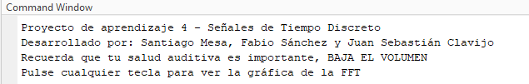

1. **Se debe explicar detalladamente en un archivo anexo (.PDF ó .DOC), el procedimiento a seguir para correr el programa.**

Para el correcto funcionamiento del programa lo primero que se debe hacer es colocar los filtros (.mat) en el “Path” de Matlab para que pueda reconocer los filtros y por último cerciorarse de que el archivo de audio también se encuentre en el “Path” .

1. **Se debe tener un menú para escoger por parte del usuario el filtro a aplicar. El nombre de los integrantes del grupo debe aparecer al inicio del programa.**

En el “Command Window” se puede apreciar el menú disponible después de que se desplegaron los nombres de los integrantes y la señal inicial (con ruido) que consta de el filtro FIR, IIR y una opción de salida para terminar el programa.

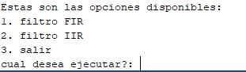

1. **Luego de aplicar el filtro, se debe poder seleccionar escuchar la señal filtrada o sin filtrar.**

Una vez fue seleccionado que filtro se desea escuchar este es aplicado, y se despliega la opción de escucharlo antes y después de ser filtrada la señal, además de una opción de regreso al menú principal.

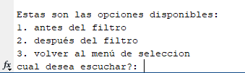

1. **Todas las funciones en el script deben estar debidamente documentadas.**

Más abajo en el documento se encuentra el código empleado para este proyecto en donde está debidamente comentado.

1. **Ecuaciones de los filtros**

**Función de Transferencia FIR:**

$$H\left(z\right)=-0.000202-0.000451z^{-1}-0.000809z^{-2}…-0.000451z^{-111}-0.000202z^{-112}$$

**Respuesta Impulso FIR:**

$$h\left(n\right)=-0.000202-0.000451δ\left(n-1\right)-0.000809δ\left(n-2\right)…-0.000451δ(n-111)-0.000202δ(n-112)$$

**Función de Transferencia IIR:**

$$H\left(z\right)=\frac{2z^{-1}-z^{-2}…-2z^{-41}-z^{-42}}{-1.6z^{-1}+0.1z^{-2}…-1.1z^{-41}+0.3z^{-42}}$$

1. **SE debe adjuntar un archivo PDF o DOC en el cual se describa las características de cada filtro implementado (orden, tipo de filtro) y las imágenes de la magnitud, la fase de su respuesta en frecuencia y la respuesta impulso. También la magnitud del espectro de la señal de entrada y de salida, después de pasar por el filtro. Así mismo, incluir los resultados del funcionamiento de cada filtro (comparación) y las conclusiones respectivas.**

**Filtro FIR**

Orden: 112

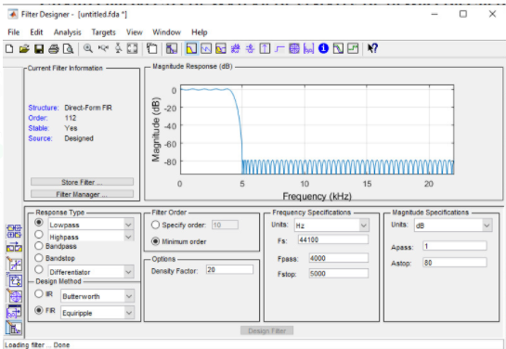

**Respuesta en frecuencia**

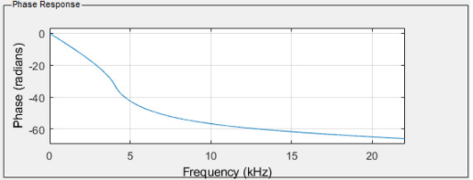

**Respuesta impulso**

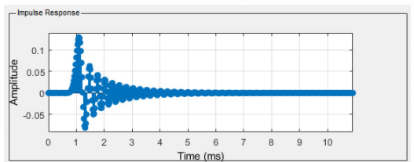

**Grafica antes del filtro**



**Grafica después del filtro FIR**



**Filtro IRR**

Orden: 42

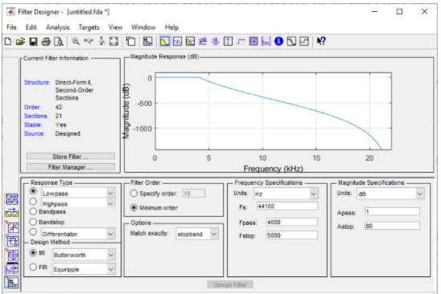

**Respuesta en frecuencia**

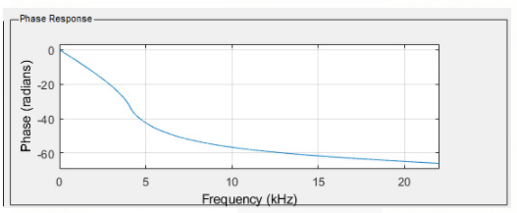

**Respuesta impulso**

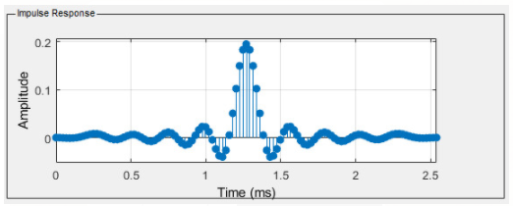

**Grafica antes del filtro**



**Grafica después del filtro IIR**

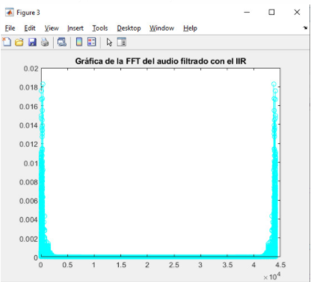

**Funcionamiento del programa**

Proyecto de aprendizaje 4 - Señales de Tiempo Discreto

Desarrollado por: Santiago Mesa, Fabio Sánchez y Juan Sebastián Clavijo

Recuerda que tu salud auditiva es importante, BAJA EL VOLUMEN

Pulse cualquier tecla para ver la gráfica de la FFT



Se puede observar que las frecuencias del ruido van aproximadamente desde:

los 5 kHz hasta los 9 kHz

Estas son las opciones disponibles:

1. filtro FIR

2. filtro IIR

3. salir

opcion = 1

Estas son las opciones disponibles:

1. antes del filtro

2. después del filtro

3. volver al menú de seleccion

opcion1 = 1

pulse cualquier tecla para escuchar el audio

Estas son las opciones disponibles:

1. antes del filtro

2. después del filtro

3. volver al menú de seleccion

opcion1 = 2

Pulse cualquier tecla para ver la gráfica de la FFT de la señal filtrada con el FIR



pulse otra tecla para escuchar el audio filtrado

Estas son las opciones disponibles:

1. antes del filtro

2. después del filtro

3. volver al menú de seleccion

opcion1 = 3

Estas son las opciones disponibles:

1. filtro FIR

2. filtro IIR

3. salir

opcion = 2

Estas son las opciones disponibles:

1. antes del filtro

2. después del filtro

3. volver al menú de seleccion

opcion2 = 2

Pulse cualquier tecla para ver la gráfica de la FFT de la señal filtrada con el IIR



pulse otra tecla para escuchar el audio filtrado

Estas son las opciones disponibles:

1. antes del filtro

2. después del filtro

3. volver al menú de seleccion

opcion2 = 3

Estas son las opciones disponibles:

1. filtro FIR

2. filtro IIR

3. salir

opcion = 3

**Código fuente**

%% gráfica de la FFT

% se limpia la pantalla y grafíca la FFT de la señal para identificar las

% freciencias del ruido

clc;

load('FiltroFIRP4.mat'); %se cargan ambos filtros IMPORTANTE: tenerlos en el path

load('FiltroIIRP4.mat');

disp('Proyecto de aprendizaje 4 - Señales de Tiempo Discreto')

disp('Desarrollado por: Santiago Mesa, Fabio Sánchez y Juan Sebastián Clavijo') % se imprime el nombre de los desarrolladores

disp('Recuerda que tu salud auditiva es importante, BAJA EL VOLUMEN')

[XIN fs1]=audioread('Party_ruido_barrido.wav');

Ts= 1/fs1;

N=length(XIN);

Td =N*Ts;

deltaf= 1/Td;

transformada=fft(XIN);

Y=abs(transformada)/N;

disp('Pulse cualquier tecla para ver la gráfica de la FFT');

pause

figure

f=[0:1/Td:fs1-1/Td];

stem(f,Y,'Color', [0.0,1.0,1.0],'LineWidth',0.005);

title('Gráfica de la FFT del audio')

disp('Se puede observar que las frecuencias del ruido van aproximadamente desde:');

disp('los 5 kHz hasta los 9 kHz'); % comentario sobre las frecuencias que componen el ruido

%% menú de ejecución

while 1 %un menú simple con 3 opciones bastante explítcitas en todos los niveles

disp('Estas son las opciones disponibles: ')

disp('1. filtro FIR')

disp('2. filtro IIR')

disp('3. salir')

opcion = input('cual desea ejecutar?: ')

switch opcion

case 1

while 1

disp('Estas son las opciones disponibles: ')

disp('1. antes del filtro')

disp('2. después del filtro')

disp('3. volver al menú de seleccion')

opcion1 = input('cual desea escuchar?: ')

switch opcion1

case 1

disp('pulse cualquier tecla para escuchar el audio')

pause

soundsc(XIN,fs1)

disp('')

case 2

xFIR=filter(FIRP4,XIN); % se filtra el audio y se grafica la FFT para probar la efectividad del mismo

Ts= 1/fs1;

N=length(xFIR);

Td =N*Ts;

deltaf= 1/Td;

transformada=fft(xFIR);

Y=abs(transformada)/N;

disp('Pulse cualquier tecla para ver la gráfica de la FFT de la señal filtrada con el FIR');

pause

figure

f=[0:1/Td:fs1-1/Td];

stem(f,Y,'Color', [0.0,1.0,1.0],'LineWidth',0.005);

title('Gráfica de la FFT del audio filtrado con el FIR')

disp('pulse otra tecla para escuchar el audio filtrado')

pause

soundsc(xFIR,fs1)

disp('')

case 3

break

otherwise

disp('la opción que ingresaste no es valida, elige 1, 2 o 3')

disp('')

end

end

case 2

while 1

disp('Estas son las opciones disponibles: ')

disp('1. antes del filtro')

disp('2. después del filtro')

disp('3. volver al menú de seleccion')

opcion2 = input('cual desea escuchar?: ')

switch opcion2

case 1

disp('pulse cualquier tecla para escuchar el audio')

pause

soundsc(XIN,fs1)

disp('')

case 2

xIIR=filter(IIRP4,XIN); %se filtra el audio y se grafica la FFT del mismo para probar la eficacia del filtro

Ts= 1/fs1;

N=length(xIIR);

Td =N*Ts;

deltaf= 1/Td;

transformada=fft(xIIR);

Y=abs(transformada)/N;

disp('Pulse cualquier tecla para ver la gráfica de la FFT de la señal filtrada con el IIR');

pause

figure

f=[0:1/Td:fs1-1/Td];

stem(f,Y,'Color', [0.0,1.0,1.0],'LineWidth',0.005);

title('Gráfica de la FFT del audio filtrado con el IIR')

disp('pulse otra tecla para escuchar el audio filtrado')

pause

soundsc(xIIR,fs1)

disp('')

case 3

break

otherwise

disp('la opción que ingresaste no es valida, elige 1, 2 o 3')

disp('')

end

end

case 3

break

otherwise

disp('la opción que ingresaste no es valida, elige 1, 2 o 3')

disp('')

end

end